ACTIVIDADES TRABAJO REMOTO

Fecha: 03 de mayo del 2022.

Trabajadora: Carmen Julia Cabrera Rodríguez

Recepción de correo electrónico:

Mercedes Gonzales, informa sobre documentos pendientes.

CIBIOM, CLOVER B5091007 Carta de Buenas Prácticas Clínicas del 2018 al 2021.

Dirección, remite constancia de aprobación.

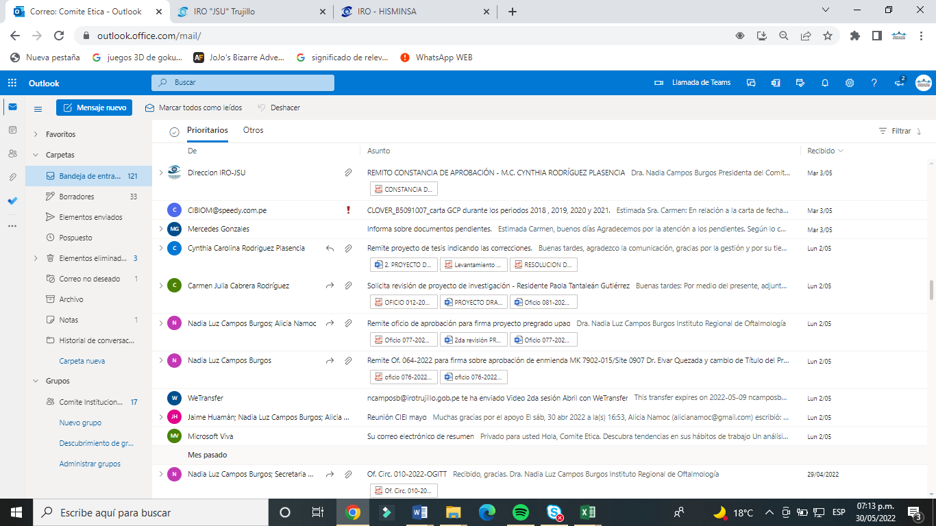

Recepción de correos electrónicos de Departamento de Investigación:

Mixi Sotero, secretaria de Dirección de Desarrollo, Investigación, Tecnología y Docencia; remite oficio sobre recordatorio de uso de uniforme.

Mixi Sotero, secretaria de Dirección de Desarrollo, Investigación, Tecnología y Docencia; uso de tiempo de alimentación.

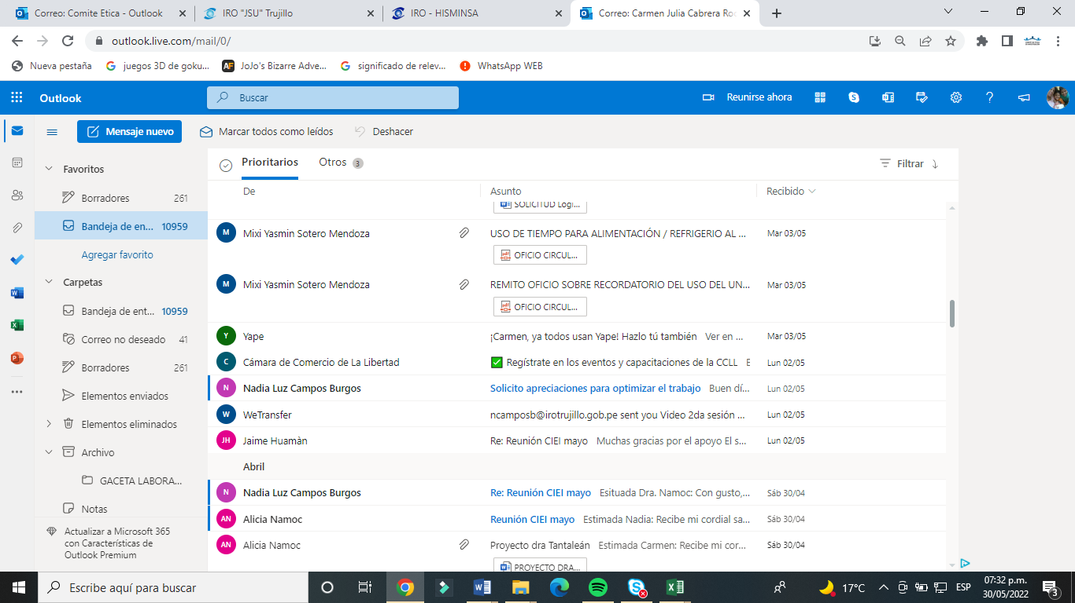

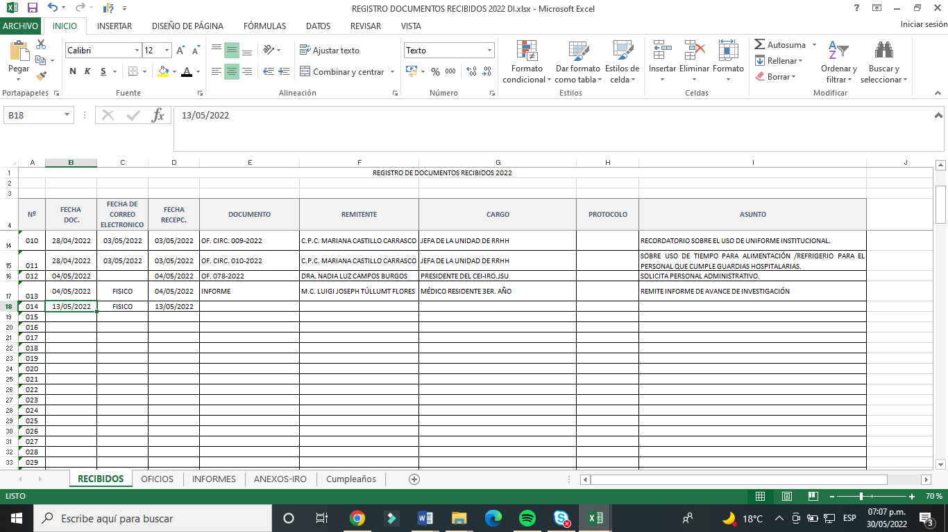Registro de documentos recibidos N° 010 y 011 – Departamento de Investigación.